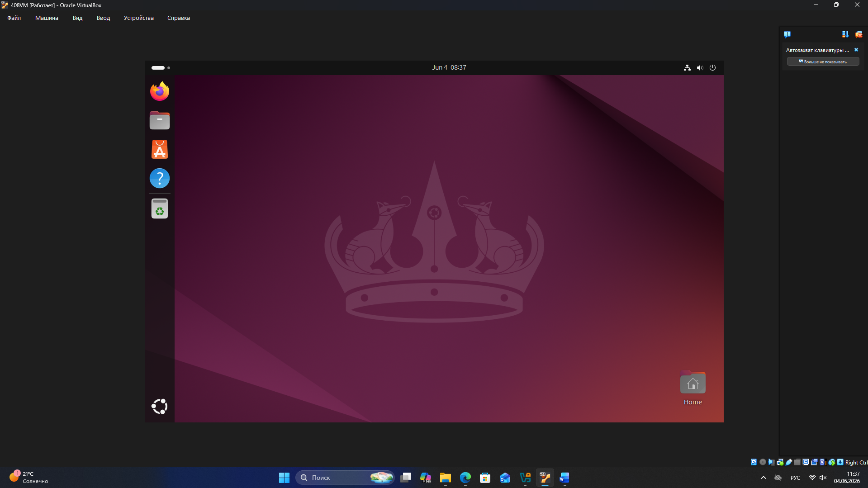
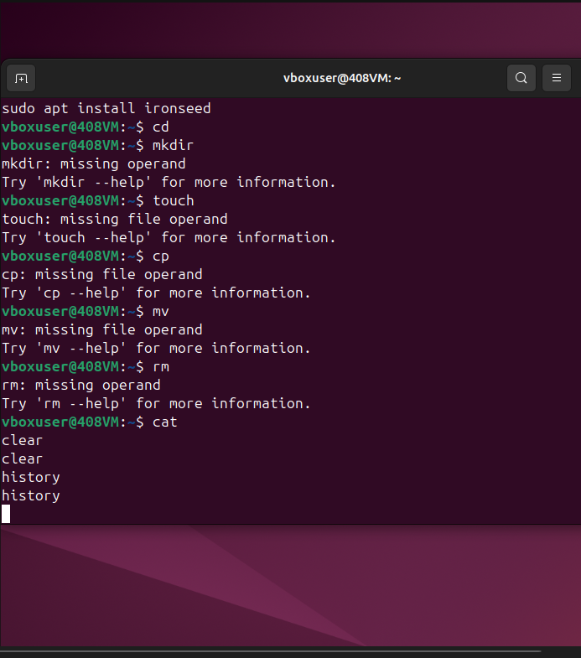
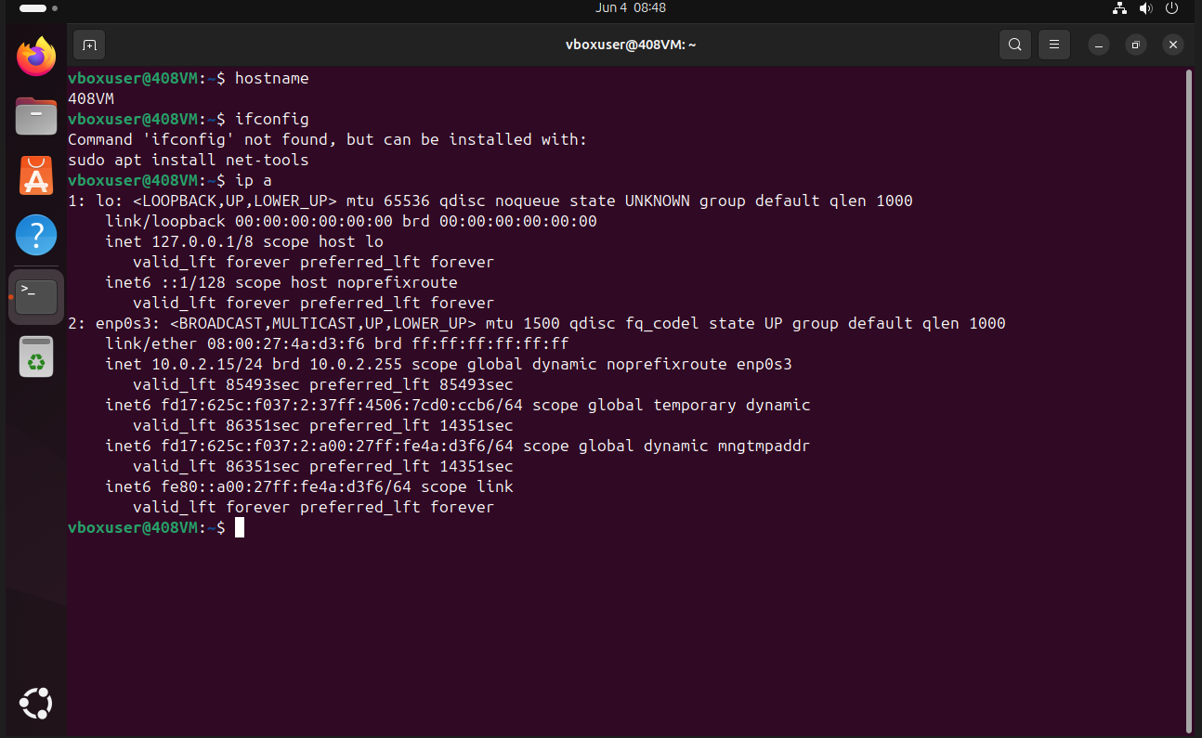
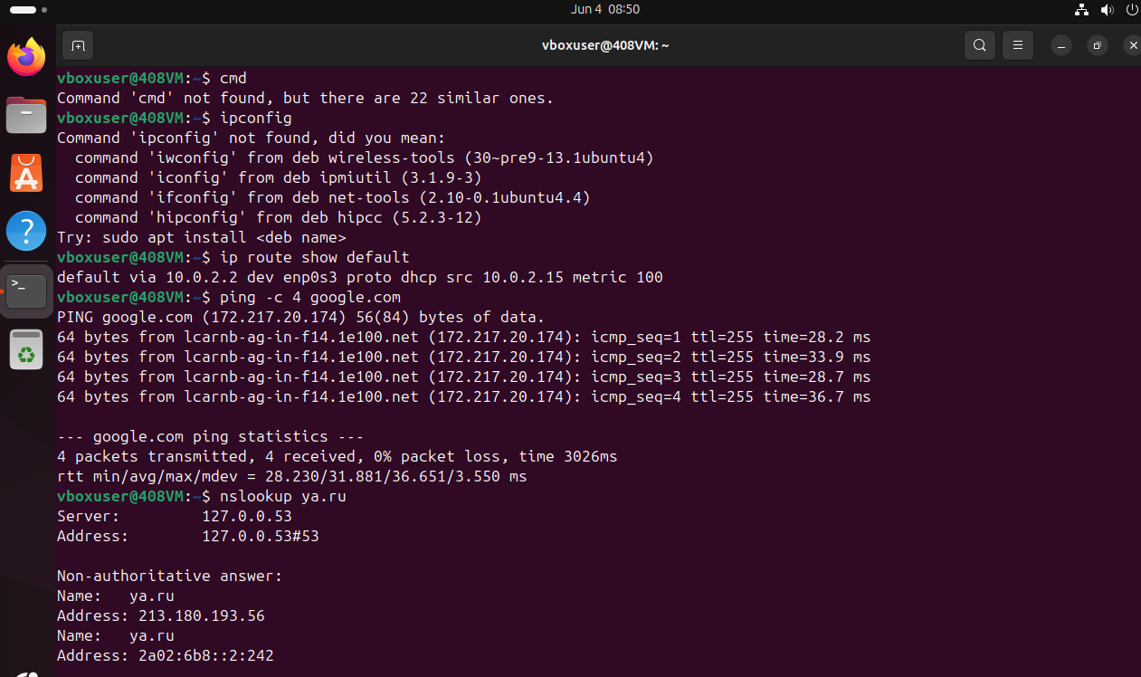
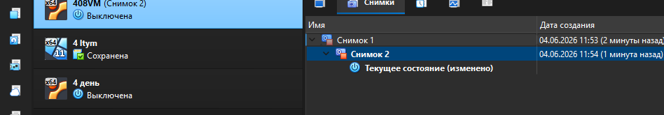
Кейс 6
Ключевые угрозы:
- Вредоносное ПО (Malware): Вирусы, трояны, шпионское ПО, программы-вымогатели и майнеры криптовалют. Они могут повредить файлы, зашифровать данные для выкупа, украсть пароли или использовать ресурсы вашего компьютера (процессор, видеокарта) в чужих целях.
- Программы с нежелательным ПО (Adware/PUP): Часто бесплатные программы при установке предлагают добавить «партнерские» продукты — тулбары в браузер, ненужные антивирусы, утилиты для очистки системы. Это не всегда является прямой угрозой безопасности, но замедляет работу ПК и может собирать пользовательские данные.
- Уязвимости: Программа может быть легитимной, но содержать ошибки в коде (уязвимости), которые злоумышленники могут использовать для получения контроля над системой уже после установки.
- Социальная инженерия: Фальшивые установщики популярных программ (браузеров, плееров), которые на самом деле являются замаскированным вирусом.
Проверка безопасности перед установкой позволяет избежать этих рисков и сохранить целостность данных и работоспособность операционной системы.
Роль виртуальной машины
Виртуальная машина (ВМ) — это изолированная программная среда («компьютер внутри компьютера»), которая работает под управлением основной операционной системы (хоста). Для проверки безопасности программы она является незаменимым инструментом по нескольким причинам:
- Полная изоляция (песочница): Все действия запущенной в ВМ программы ограничены ее виртуальным диском и оперативной памятью. Она не имеет прямого доступа к файлам на реальном жестком диске вашего компьютера, к вашим личным данным, паролям в браузере хоста или сети за пределами виртуальной среды.
- Функция «снимок» (Snapshot): Перед запуском подозрительной программы можно сделать снимок состояния виртуальной машины. Если программа окажется вредоносной и нарушит работу ОС внутри ВМ (например, изменит системные файлы или реестр), вы сможете одним кликом откатить состояние ВМ назад, к чистому снимку, полностью устранив последствия.
- Контроль сетевого доступа: Настройки виртуальной машины позволяют полностью отключить ей доступ к интернету и локальной сети. Это предотвратит утечку ваших данных на серверы злоумышленников или распространение вируса по вашей домашней сети.
- Безопасность основной системы: Даже если вредоносное ПО сможет "пробить" защиту виртуализации (что крайне сложно и редко встречается), оно все равно столкнется с защитными механизмами основной операционной системы.
Таким образом, виртуальная машина создает безопасную лабораторию для изучения поведения любой неизвестной программы без риска для реального компьютера.
Порядок действий для проверки безопасности программы
Этот алгоритм поможет провести комплексную проверку любого сомнительного файла.
Этап 1: Подготовка
- Установите программное обеспечение для виртуализации (например, VirtualBox, VMware Workstation Player) на ваш основной компьютер.
- Создайте новую виртуальную машину. Рекомендуется установить на нее ту же операционную систему, что стоит у вас на хосте.
- Отключите для этой ВМ доступ к сети (как к интернету, так и к общим папкам хоста).
- Сделайте "снимок" (snapshot) чистой, только что установленной системы.
Этап 2: Первичный анализ (до запуска)
- Проверьте источник скачивания. Доверяете ли вы сайту? Нет ли в URL опечаток?
- Сравните размер скачанного файла с размером, указанным на официальном сайте разработчика. Резкое отличие — тревожный знак.
- Загрузите файл на сервис онлайн-проверки несколькими антивирусными движками. Популярные сервисы: VirusTotal, Hybrid Analysis. Обратите внимание на количество срабатываний и названия детектируемых угроз.
Этап 3: Динамический анализ в виртуальной машине
- Запустите виртуальную машину.
- Скопируйте проверяемый установочный файл (.exe, .msi) в ВМ.
- Запустите установку и внимательно наблюдайте за процессом:
  - Какие компоненты предлагаются к установке? Не появляются ли галочки на сторонних программах, тулбарах?
  - Куда устанавливается программа? Путь должен быть стандартным (например, C:\Program Files\...).
  - Требует ли установщик прав администратора для простой утилиты?
- После установки запустите программу и продолжайте наблюдение:
  - Открывает ли она сама какие-либо веб-сайты?
  - Начинает ли резко повышаться нагрузка на процессор или диск без видимых причин?
- По завершении работы не закрывайте ВМ. Сначала проанализируйте изменения.
- Проанализируйте файловую систему и реестр. Используйте встроенные инструменты ВМ или специальные утилиты (например, Process Monitor) для сравнения состояния системы до и после установки. Ищите новые подозрительные файлы, записи в автозагрузке, изменения в системных папках.
- Если поведение программы показалось вам подозрительным или проверка показала наличие угроз, просто выключите ВМ и откатитесь к ранее созданному снимку.
Этап 4: Принятие решения
Только если после всех этапов анализа программа не проявила никакой подозрительной активности, а онлайн-сервисы не нашли угроз, можно рассматривать возможность ее установки на основную систему.
Рекомендации пользователю
Для минимизации рисков придерживайтесь следующих правил цифровой гигиены:
- Главный принцип — недоверие. Любая программа, полученная не с официального сайта разработчика, должна считаться потенциально опасной.
- Используйте официальные источники. Скачивайте ПО только с сайтов разработчиков или крупных, проверенных репозиториев (например, каталог приложений Microsoft Store).
- Не игнорируйте антивирус. На вашем основном компьютере всегда должен быть включен и регулярно обновляться современный антивирус. Он служит последним рубежом обороны.
- Читайте лицензионное соглашение (EULA) и чекбоксы при установке. Многие нежелательные программы устанавливаются с молчаливого согласия пользователя, который быстро нажал "Далее", не сняв галочку с пункта "Установить панель инструментов".
- Регулярно создавайте резервные копии важных данных. Храните их на внешнем носителе или в облаке. Это единственный надежный способ защиты от программ-вымогателей (ransomware).
- Держите систему и программы в актуальном состоянии. Устанавливайте обновления безопасности для вашей ОС и установленного ПО. Разработчики постоянно исправляют найденные уязвимости.
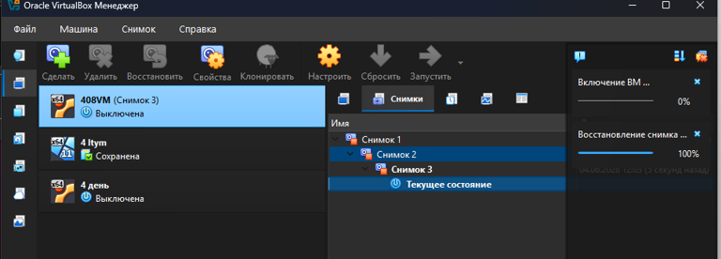
1. Назначение виртуализации
1.1. Что такое виртуализация?
Виртуализация — это технология создания изолированных друг от друга рабочих сред (виртуальных машин), которые функционируют на одном физическом компьютере (хосте). Каждая такая среда имеет собственные виртуальные аппаратные ресурсы: процессор, оперативную память, дисковое пространство и сетевые адаптеры. На каждой ВМ может быть установлена своя операционная система (гостевая ОС), отличная от основной.
Программное обеспечение, управляющее этим процессом, называется гипервизором. Oracle VM VirtualBox является одним из самых популярных гипервизоров типа 2 (устанавливается поверх хостовой операционной системы, такой как Windows).
1.2. Основные сценарии использования
- Тестирование ПО: Проверка работы программ в различных операционных системах без риска для основной системы.
- Изучение новых ОС: Безопасный запуск незнакомых операционных систем (например, дистрибутивов Linux) для ознакомления.
- Разработка и отладка: Создание изолированной среды для разработки, которая не зависит от конфигурации основного компьютера.
- Запуск устаревшего ПО: Использование приложений, которые не поддерживаются современными версиями ОС.
- Обеспечение безопасности: Запуск потенциально опасного ПО (например, файлов из сомнительных источников) внутри "песочницы". Если ВМ будет заражена, основная система останется в безопасности.

2. Установка VirtualBox
2.1. Скачивание установочного файла
- Откройте браузер и перейдите на официальный сайт проекта: virtualbox.org.
- Перейдите в раздел «Downloads».
- Выберите версию для вашей хостовой операционной системы (например, Windows hosts).
- Нажмите на ссылку для скачивания установщика.
[СКРИНШОТ 1: Страница загрузки VirtualBox с выделенной ссылкой для вашей ОС]
2.2. Процесс установки
- Запустите скачанный файл инсталлятора.
- В появившемся окне приветствия нажмите «Next» (Далее).
- На этапе выбора компонентов оставьте все галочки включенными (по умолчанию) и нажмите «Next». Рекомендуется оставить установленными компоненты поддержки сети (VirtualBox Networking).
- Появится предупреждение о временной деактивации сетевых подключений. Это нормально. Нажмите «Yes», а затем «Install».
- Начнется процесс копирования файлов. По завершении появится окно об успешной установке. Оставьте галочку напротив «Start Oracle VM VirtualBox after installation» и нажмите «Finish».
[СКРИНШОТ 2: Окно установщика на шаге выбора компонентов] [СКРИНШОТ 3: Окно завершения установки]

3. Создание виртуальной машины
3.1. Начало процесса
- Запустите Oracle VM VirtualBox из меню «Пуск».
- В главном окне программы нажмите кнопку «New».
3.2. Указание имени и типа ОС
- В открывшемся окне задайте имя вашей ВМ (например, "Ubuntu Test"). Имя поможет вам идентифицировать машину в будущем.
- Программа автоматически попытается определить тип и версию ОС на основе введенного имени. Убедитесь, что поле «Type» установлено в Linux, а «Version» соответствует устанавливаемой системе (например, Ubuntu (64-bit)). Если вы планируете установить другую ОС, выберите ее вручную из списка.
- Нажмите «Next» (Далее).
[СКРИНШОТ 4: Окно создания новой ВМ с указанием имени и типа ОС]
3.3. Настройка оперативной памяти (RAM)
На этом шаге необходимо выделить объем оперативной памяти хоста, который будет доступен виртуальной машине.
- С помощью ползунка или ввода числа укажите объем RAM. Для комфортной работы современных дистрибутивов Linux рекомендуется выделять не менее 2048 МБ (2 ГБ).
- Важно: Не выделяйте слишком много памяти, иначе основная система начнет работать медленно. Зеленый сектор ползунка — безопасный диапазон.
- Нажмите «Next».
[СКРИНШОТ 5: Окно настройки объема оперативной памяти для ВМ]
3.4. Создание виртуального жесткого диска
- На вопрос «Create a virtual hard disk now?» выберите этот пункт и нажмите «Create».
- В следующем окне оставьте выбранным тип файла по умолчанию (VDI - VirtualBox Disk Image) и нажмите «Next».
- Выберите тип хранения: «Dynamically allocated» (динамический). Это означает, что файл диска будет занимать на вашем реальном диске столько места, сколько данных на нем фактически хранится, а не весь выделенный ему объем сразу. Нажмите «Next».
- Укажите расположение файла виртуального диска (можно оставить путь по умолчанию) и его размер. Для Ubuntu рекомендуется минимум 25 ГБ. Нажмите «Create».
[СКРИНШОТ 6: Окно создания виртуального жесткого диска с выбором размера]
Поздравляем! Виртуальная машина создана и теперь отображается в списке слева в главном окне VirtualBox.

4. Настройка ресурсов и параметров ВМ
Перед установкой ОС рекомендуется выполнить несколько важных настроек.
- Выделите созданную ВМ в списке и нажмите «Settings».
- Общие -> Дополнительно: Включите опцию «Shared Clipboard» и «Drag'n'Drop» в значение Bidirectional. Это позволит копировать файлы и текст между основной и гостевой системами.
[СКРИНШОТ 7: Вкладка 'Общие' -> 'Дополнительно' с включенным двунаправленным буфером обмена]
- Система -> Материнская плата: В порядке загрузки на первое место поставьте «Optical» (CD/DVD), а «Hard Disk» — на второе. Это нужно, чтобы загрузиться с образа диска при установке.
- Носители: Здесь мы подключим образ диска с Linux.
  - В разделе «Attributes» контроллера IDE выберите пустой оптический привод.
  - Нажмите на значок компакт-диска справа и выберите «Choose a disk file...».
  - Найдите на вашем компьютере ISO-образ Linux и выберите его.
[СКРИНШОТ 8: Вкладка 'Носители' с подключенным ISO-образом]
- Сеть -> Адаптер 1: По умолчанию используется NAT, что позволяет ВМ выходить в интернет через хост. Этого достаточно для большинства задач. Вы можете изменить эту настройку позже, если потребуется более сложная конфигурация.

5. Установка операционной системы Linux
- Убедитесь, что ваша ВМ выделена, и нажмите кнопку «Start».
- Запустится загрузчик из подключенного ISO-образа. Появится меню установки. Выберите вариант «Try or Install Ubuntu» (или аналогичный для вашего дистрибутива).
- Следуйте инструкциям мастера установки:
  - Выбор языка и раскладки клавиатуры.
  - Обновления и другое ПО: выберите «Normal installation».
  - Тип установки: Самый важный шаг. Выберите «Erase disk and install Ubuntu». Не беспокойтесь, эта операция сотрет только виртуальный жесткий диск, который мы создали ранее. Данные на вашем реальном компьютере не пострадают.
  - Задайте ваше местоположение.
  - Создайте учетную запись пользователя (укажите имя, имя компьютера, имя пользователя и пароль).
- Дождитесь окончания копирования файлов и перезагрузки.
[СКРИНШОТ 9: Экран приветствия установщика Linux] [СКРИНШОТ 10: Экран мастера установки с выбором типа установки ('Стереть диск')]
После перезагрузки перед вами появится свежеустановленная операционная система Linux. Войдите в систему, используя созданный пароль.

6. Создание Snapshot (Снимка состояния)
"Снимок" (Snapshot) — это сохранение текущего состояния виртуальной машины. Он позволяет в любой момент вернуться к этой точке, отменив все изменения, сделанные после его создания. Это аналог точки восстановления в Windows.
Это критически важная функция для тестирования. Перед тем как устанавливать новое приложение или вносить важные изменения, всегда делайте снимок.
- Убедитесь, что виртуальная машина выключена.
- В главном окне VirtualBox выберите вашу ВМ и перейдите в меню «Snapshots» (сверху справа).
- Нажмите на иконку камеры («Take»).
- Введите название снимка (например, "Clean Installation") и описание (например, "Состояние сразу после чистой установки Ubuntu").
- Нажмите «OK».
[СКРИНШОТ 11: Меню 'Snapshots' с кнопкой создания нового снимка] [СКРИНШОТ 12: Диалоговое окно создания снимка с полями для названия и описания]
Теперь у вас есть точка возврата. Чтобы восстановить состояние, просто выделите нужный снимок и нажмите «Restore».

7. Рекомендации по безопасности
Работа с виртуальными машинами значительно повышает безопасность, но требует соблюдения определенных правил.
- Принцип изоляции. Относитесь к виртуальной машине как к отдельному компьютеру. Не храните в ней конфиденциальные данные, доступ к которым имеют другие пользователи вашего ПК. По возможности отключайте общие папки (Shared Folders).
- Сетевое взаимодействие. Используйте режим сетевого адаптера NAT (стандартный) для повседневных задач. Режим Bridged Adapter (сетевой мост) делает ВМ полноценным участником локальной сети, видимым другим устройствам. Используйте его только если понимаете риски и необходимость такого подключения.
- Использование снимков (Snapshots). Как уже упоминалось, это главный инструмент безопасного тестирования. Всегда создавайте снимок чистого состояния системы перед запуском подозрительного ПО.
- Установка дополнений гостевой ОС. После установки Linux обязательно установите пакет расширений (Guest Additions). В меню окна запущенной ВМ выберите Devices -> Insert Guest Additions CD image. Затем в терминале выполните команды:
bash
sudo apt update
sudo apt install build-essential dkms
sudo mount /dev/cdrom /mnt
cd /mnt
sudo ./VBoxLinuxAdditions.run
Это улучшит интеграцию мыши, видеоадаптера и общую производительность.
- Регулярное обновление. Поддерживайте как основную (хостовую), так и гостевую операционные системы в актуальном состоянии, регулярно устанавливая обновления безопасности.
- Антивирусная защита. Хотя риск заражения хоста минимален, внутри самой виртуальной машины следует использовать антивирусное ПО, особенно если вы используете ее для выхода в интернет и скачивания файлов.

